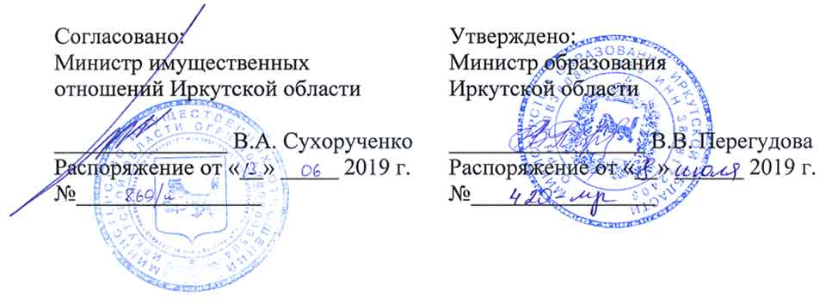

Изменения в Устав
Государственного бюджетного профессионального образовательного учреждения Иркутской области «Химико-технологический техникум г. Саянска»

г. Саянск - 2019

Настоящие изменения вносятся в Устав Государственного бюджетного профессионального образовательного учреждения Иркутской области «Химико-технологический техникум г. Саянска» в связи с приведением Устава в соответствие законодательству Российской Федерации.
- Пункт 1.9. изложить в следующей редакции:
«1.9. Учреждение отвечает по своим обязательствам имуществом, находящимся у него на праве оперативного управления, за исключением недвижимого имущества и особо ценного движимого имущества, закрепленных за ним Учредителем или приобретенных Учреждением за счет средств, выделенных ему Учредителем на приобретение этого имущества.
Собственник имущества Учреждения не несет ответственность по обязательствам Учреждения, за исключением обязательств, связанных с причинением вреда гражданам.
По обязательствам Учреждения, связанным с причинением вреда гражданам, при недостаточности имущества Учреждения, на которое может быть обращено взыскание, субсидиарную ответственность несет собственник имущества Учреждения.
Учреждение не отвечает по обязательствам собственника его имущества.»;
- Пункт 1.13. изложить в следующей редакции:
«1.13. Учреждение самостоятельно в формировании своей структуры, если иное не установлено федеральными законами.
Структурные подразделения Учреждения, в том числе филиалы, не являются юридическими лицами и действуют на основании Устава Учреждения и положения о соответствующем структурном подразделении, утвержденного в порядке, установленном Уставом.»;
- Дополнить пунктом 1.13¹. следующего содержания:
«1.13¹. Филиалы Учреждения являются обособленными подразделениями, наделяются имуществом Учреждения и действуют на основании Положения, утвержденного Учреждением.
Руководители филиалов назначаются и освобождаются от должности приказом директора Учреждения и действуют на основании доверенности, выданной директором Учреждения.
Филиалы осуществляют свою деятельность от имени Учреждения, которое несет ответственность за их деятельность.
Учреждение имеет филиал:
Наименование филиала: Филиал «Кимильтей» ГБПОУ ХТТ г.Саянска.
Место нахождения филиала: 665375, Иркутская область, Зиминский район, с.Кимильтей, ул. 50-летия ГТУ-51, д. 10.»;
- Подпункт 2.4.2. пункта 2.4. изложить в следующей редакции:
«2.4.2. материально-техническое обеспечение образовательной деятельности, оборудование помещений в соответствии с государственными и местными нормами и требованиями, в том числе в соответствии с федеральными государственными образовательными стандартами, федеральными государственными требованиями, образовательными стандартами;»;
- Подпункт 5.3.1. пункта 5.3. дополнить абзацем следующего содержания:
«Директор Учреждения несет ответственность в соответствии с законодательством Российской Федерации.»;
- Пункты 7.8.-7.10. изложить в следующей редакции:
«7.8. Ограничения по допуску к трудовой деятельности устанавливаются в соответствии с законодательством Российской Федерации.
- Педагогические работники пользуются академическими правами и свободами в соответствии с законодательством об образовании.
- Педагогические работники пользуются трудовыми правами и социальными гарантиями, установленными федеральными законами и законодательными актами Иркутской области.»;
  - Главу 9 изложить в следующей редакции:
«9. Имущество и финансы Учреждения
- Имущество и земельные участки Учреждения являются собственностью Иркутской области.
- Имущество закрепляется за Учреждением на праве оперативного управления в соответствии с Гражданским кодексом Российской Федерации.
- Земельные участки, необходимые для выполнения Учреждением своих уставных задач, предоставляются ему на праве постоянного (бессрочного) пользования.
- Учреждение без согласия Учредителя и органа исполнительной власти Иркутской области по управлению областной государственной собственностью не вправе распоряжаться недвижимым имуществом и особо ценным движимым имуществом, закрепленным за ним Учредителем или приобретенным Учреждением за счет средств, выделенных ему Учредителем на приобретение этого имущества. Остальным находящимся на праве оперативного управления имуществом Учреждение вправе распоряжаться самостоятельно, если иное не предусмотрено законодательством Российской Федерации.
- Учреждению запрещается совершать сделки, возможными последствиями которых является отчуждение или обременение имущества, закрепленного за Учреждением, или имущества, приобретенного за счет средств, выделенных Учреждению из областного бюджета.
- Учреждение с согласия Учредителя и собственника его имущества вправе передавать некоммерческим организациям в качестве их учредителя участника) денежные средства (если иное не установлено условиями предоставления денежных средств) и иное имущество, за исключением особо ценного движимого имущества, закрепленного за ним собственником имущества или приобретенного Учреждением за счет денежных средств, выделенных ему Учредителем на приобретение такого имущества, а также недвижимого имущества.
- Учреждение несет ответственность перед Учредителем и органом исполнительной власти Иркутской области по управлению областной государственной собственностью за сохранность и эффективное использование имущества, закрепленного за Учреждением.
Учреждение обязано:
- не допускать ухудшения технического состояния закрепленного имущества, за исключением ухудшений, связанных с нормальным износом имущества в процессе эксплуатации;
- своевременно осуществлять капитальный и текущий ремонт закрепленного за Учреждением имущества.
- Права Учреждения на объекты интеллектуальной собственности регулируются законодательством Российской Федерации.
- Имущество и средства Учреждения отражаются на его балансе и используются для достижения целей, определенных его Уставом. Недвижимое имущество, закрепленное за Учреждением или приобретенное за счет средств, выделенных ему Учредителем на приобретение этого имущества, а также находящееся у Учреждения особо ценное движимое имущество подлежит обособленному учету в установленном порядке.
- Основными источниками формирования имущества Учреждения, в том числе финансовых ресурсов, являются:
- финансовое обеспечение выполнения государственного задания Учредителя, учитывающее расходы на содержание недвижимого имущества и особо ценного движимого имущества, закрепленного за Учреждением или приобретенного Учреждением за счет средств, выделенных ему Учредителем на приобретение такого имущества, расходы на уплату налогов, в качестве объекта налогообложения по которым признается соответствующее имущество, в том числе земельные участки;
- финансовое обеспечение мероприятий, направленных на развитие Учреждения, перечень которых определяется Учредителем;
9.10.3. имущество, переданное Учреждению органом исполнительной власти Иркутской области по управлению областной государственной собственностью;
- доходы от выполнения работ, услуг, реализации продукции при осуществлении деятельности, разрешенной настоящим Уставом;
- иные источники, не противоречащие законодательству Российской Федерации.
9.11. Денежные средства, имущество и иные объекты собственности, переданные Учреждению физическими и (или) юридическими лицами в форме дара, пожертвования или по завещанию, продукты интеллектуального творческого труда, являющиеся результатом его деятельности, доходы от оказания дополнительных платных образовательных услуг и осуществления деятельности, приносящей доход, а также приобретённое на эти доходы имущество поступают в самостоятельное распоряжение Учреждения.
- Учреждение обязано вести бухгалтерский учет, представлять бухгалтерскую отчетность и статистическую отчетность в порядке, установленном законодательством Российской Федерации.
- Учреждение обязано ежегодно предоставлять собственнику имущества бухгалтерскую отчетность, в том числе сведения об имуществе для учета в Реестре государственной собственности Иркутской области в установленном порядке.»;
8. Главу 14 изложить в следующей редакции:
«14. Внесение изменений в Устав Учреждения
- Предложение о внесении изменений в Устав Учреждения могут внести Совет техникума и иные коллегиальные органы управления Учреждением, указанные в настоящем Уставе, Учредитель Учреждения.
- Предложение о внесении изменений в Устав направляется директору Учреждения в письменной форме либо в виде устных рекомендаций.
- Основаниями внесения изменений в Устав Учреждения являются:
- изменения в законодательстве Российской Федерации и законодательстве Иркутской области;
- решения Учредителя, принимаемые в соответствии с требованиями законодательства Российской Федерации;
- вынесение законных и не обжалованных Учреждением предписаний и иных актов органов государственного надзора и прокуратуры;
- признание Устава или отдельных его положений незаконными по решению суда;
- необходимость урегулирования вопросов деятельности Учреждения, по которым не установлено регулирование локальными нормативными актами Учреждения, включая настоящий Устав.
- Изменения в Устав Учреждения, включая новую редакцию Устава, разрабатываются на Общем собрании, утверждаются Учредителем и согласовываются с органом исполнительной власти Иркутской области по управлению областной государственной собственностью.
14.5. Ответственность за оформление и регистрацию изменений в Устав Учреждения, включая новую редакцию Устава, несет директор.».

